مديرية التربية لولاية معسكر
مادة : العلوم الفيزيائية والتكنولوجيا المقاطعة التربوية الثالثة
المتوسطة : الأمير عبد القادر تيغنيف . الأستاذ(ة) : ســــــــــــــــي يوسف ابراهيم .
القسم / المستوى : ❶ متوسط . تاريخ الحصة : . . / . . / 2020

مذكرة تربوية ( بطاقة فنية ) رقم: 14
◄ الميدان :
الظواهر الكهربائية | المادة و تحولاتها | الظواهر الضوئية
①- نوع النشاط :
حصة تعلمية : ادماج التعلمات.
عمل مخبري : /
مشروع تكنولوجي : /
تقويم : /
نشاط آخر : /
②- الكفاءة الختامية :
يحل مشكلات متعلقة بالتحولات الفيزيائية للمادة ومفسرا هذه التحولات بالاستعانة بالنموذج الحبيبي للمادة.
③- مركبات الكفاءة :
◙ يتحكم في طرق تحويل الجسم المادي من حالة لأخرى.
◙ أخذ الاحتياطات الأمنية في العمل المخبري عند استخدام مصادر الحرارة .
◙ يعرف مختلف الخلائط من محيطه القريب و البعيد و يتحكم في بعض طرق فصل مكونات الخلائط تجريبيا.
④- مؤشرات التقويم :
مع 1: يميز بين مختلف الخلائط. مع 2: يعرف كيف يفصل بين مكونات الخليط.
مع 3: يعرف معايير نقاوة الماء. مع 4: يعرف مبدأ عملية التقطير.
مع 5: يوظف النموذج الحبيبي في تمثيل الماء في حالاته المختلفة.
⑤- الوسائل و المواد والسندات المستغلة أثناء الحصة:
الكـــتاب المدرســـــي ،
⑥- المراجع :
المنهاج، الوثيقة المرافقة، مواقع الانترنيت، الكتاب المدرسي، مذكرات سابقة.
⑦- النقد الذاتي :............................................................................................
...................................................................................................................
الأستاذ(ة) : المدير(ة) : المفتش(ة) :

رقــــــــــــــــم الــــمذكرة:⑭

المادة : العلوم الفيزيائية و التكنولوجيا. المتوسطة :الأمير عبد القادر ▬ تيغنيف ▬
الميدان : المادة و تحولاتها. الأستاذ(ة) : ســــــــــــــــي يوسف ابراهيم .
المستوى : أولـــــى متوسط. المدة : ① ســـــــــاعــة.
الحصة التعلمية: ادماج التعلمات.
الكفاءة الختامية:
يحل مشكلات متعلقة بالتحولات الفيزيائية للمادة ومفسرا هذه التحولات بالاستعانة بالنموذج الحبيبي للمادة.

♥ الكفاءة الختامية :
يــــــــحل مشكــــــــــلات متعلقة بالتحولات الفيزيائية للمادة و مفسرا هذه التحولات بالاستعانة بالنموذج الحبيبي للمادة.
♥ مركبات الكفاءة :
◙ يتحكم في طرق تحويل الجسم المادي من حالة لأخرى.
◙ أخذ الاحتياطات الأمنية في العمل المخبري عند استخدام مصادر الحرارة .
◙ يعرف مختلف الخلائط من محيطه القريب و البعيد و يتحكم في بعض طرق فصل مكونات الخلائط تجريبيا.
♥ معايير و مؤشرات التقويم :
مع 1: يميز بين مختلف الخلائط. مع 2: يعرف كيف يفصل بين مكونات الخليط. مع 3: يعرف معايير نقاوة الماء.
مع 4: يعرف مبدأ عملية التقطير. مع 5: يوظف النموذج الحبيبي في تمثيل الماء في حالاته المختلفة.

هدف وضعيـــــــة " ادماج التعلمات ".

▓ مـــــــــــــــــــــــــاذا ندمـــــــــــــــــــــــــــج:
◘ بعض القياسات.  ◘ خصائص حالات المادة.  ◘ تغيرات حالة الجسم.  ◘ الخلائط و الماء النقي. | المعارف و مواضع الادماج.
◘ يستعمل الترميـــــــــــــــــــــــــــــز العالمي.  ◘ يلاحظ و يستكشف و يحلل و يستدل منطقيا.  ◘ ينمذج وضعيات للتفسير و التنبؤ و حل مشكلات و يعد استراتيجية ملائمة لحل وضعيات مشكلة.  ◘ يستعمل مختلف أشكال التعبير الأعداد و الرموز و الأشكال و المخططات و الجداول و البيانات. | الكفاءة العرضية المستهدفة بالادماج.
◘ يمارس الفضول العلمي و الفكر النقدي فيلاحظ و يستكشف و يستدل منطقيا.  ◘ يسعى الى توسيع ثقافته العلمية و تكوينه الذاتـــــــــــــــــــــــــــــــــــــــــــي.  ◘ يكرس العمل الجماعي ضمن وحدة عضوية واحدة ( أعضاء الفوج الواحد ). | السلوكات و القيم  المستهدفة بالادماج.
▓ كــــــــــــــــــــيف ندمـــــــــــــــــــــــــــج:
◘ صـــــــــــــــــــــــــــــور و رسومات توضيحيـــــــــــــة ( بروتوكولات تجريبية ). | نمط السندات التعليمية  المطلوب تجنيدها لتعلم الادماج .
◘ صعوبة الترجمة السليمة للوضعية و تحديد المهمة المقصودة.  ◘ صعوبة توظيف الموارد المعرفيـــــــــــــــــــــــــــــــــــــــــــــة . | العقبات التي يمكن أن تتعرض الاجراء.

في إطار حملة تحسيسية حول أهمية الماء و ضرورة المحافظة عليه، عرض الأستاذ(ة) على تلامذته مشروعا تكنولوجيـــــــــا حول "تصفية المياه" (انظر الوثيقة 01)، مما أثار فضول زميلك  فاستفسر الأستاذ(ة) قائلا:" ماذا إذا وجدت مياه طينية و راكدة، فهل بالإمكان تصفيتها و تنقيتها ..؟ ".  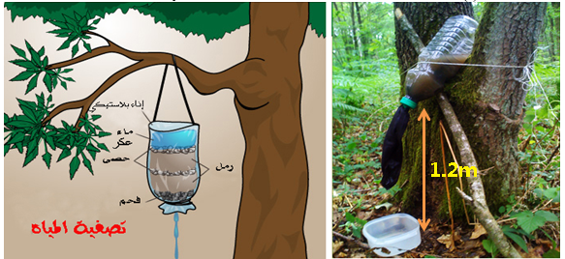 | نـــــــــــص الوضعيـــــة
بالاعتماد على مكتسباتك القبلية ساعد زميلك في الإجابة عن ما يلي:  - ما نوع الخليط الموجود في الكيس؟ علل.  بعد سكب الماء العكر في الكيس نتحصل على ماء صافي.  - هل يعتبر الماء الصافي خليط؟ إذا كان كذلك ما نوعه؟  - بماذا تنصح المستهلك قبل تناوله؟  - ماهي الطريقة المستعملة للحصول على الماء النقي منه؟  - مثل بالنموذج الحبيبي الماء النقي و الماء الصاف. | التعليمــــــــات
◘ يقدم الوضعية و يشرح التعليمات و شكل المطلوب منهم ( لا يقدم التوجيهات أكثر من اللزوم ).  ◘ يساعد التلاميذ على حصر المشكل و الانطلاق في البحث .  ◘ يقدم الدعم و المساعدة من أجل تقديم جهود البحث ( خاصة مع المتعطلين ) بدون تعليقات تقييمية .  ◘ يذكرهم بالوقت .  ◘ يقيم عمل التلاميذ و يعد الخطة العلاجية بعد الانتهاء . | منـــــــاقشــــة  الوضعيـــــــــة
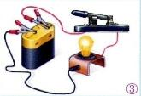


التــــــــــــرجمة الــــــــــــسليمة للوضعيــــــــــة | ◘ يتعلم حصر المشكل و يدون المعطيات و توظيف مكتسباته القبلية التي تقوده إلى الحل .  ◘ يعرف نوع الخليط من ملاحظة مكوناته بالعين المجردة.  ◘ يميز بين الماء الصافي و الماء النقي.  ◘ يوظف النموذج الحبيبي للتفسير المجهري للماء.
الاستخدام السليم لأدوات المادة | - نوع الخليط الموجود في الكيس غير متجانس لأنه لا يمتزج كليا و يمكن أن نميز بين مكوناته بالعين.  - نعم يعتبر الماء الصافي خليطا متجانسا.  - يجب على المستهلك تعقيمه و تطهيره قبل شربه.  - الطريقة المستعملة للحصول على الماء النقي هي التقطير.  - النموذج الحبيبي:  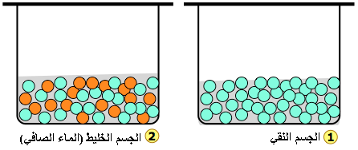
الانسجام | ◄ التسلسل المنطقي للأفكار و انسجام التفسيرات المقدمة .
التمييز و الاتقان | ◄ الدقة في الاجابة .
المراجع :المنهاج، الوثيقة المرافقة، مواقع الانترنيت، الكتاب المدرسي، مذكرات سابقة.
ما يكتبــــــــــــه التلميـــــــــــــــــذ(ة)
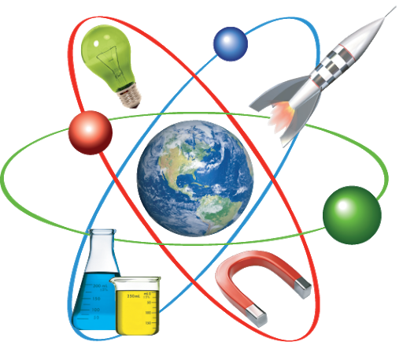
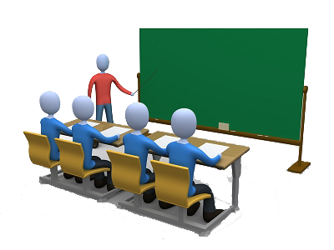
بسم الله الرحمان الرحيم التاريخ : يوم الأحد 00 أكتوبر 2020
الميدان : المادة و تحولاتها. الحصة التعلمية: ادماج التعلمات.
نص الوضعية:
في إطار حملة تحسيسية حول أهمية الماء و ضرورة المحافظة عليه، عرض الأستاذ(ة) على تلامذته مشروعا تكنولوجيـــــــــا حول "تصفية المياه" (انظر الوثيقة 01)، مما أثار فضول زميلك
فاستفسر الأستاذ(ة) قائلا:" ماذا إذا وجدت مياه طينية و راكدة، فهل بالإمكان تصفيتها و تنقيتها ..؟ ".

بالاعتماد على مكتسباتك القبلية ساعد زميلك في الإجابة عن ما يلي:
- ما نوع الخليط الموجود في الكيس؟ علل.
بعد سكب الماء العكر في الكيس نتحصل على ماء صافي.
- هل يعتبر الماء الصافي خليط؟ إذا كان كذلك ما نوعه؟
- بماذا تنصح المستهلك قبل تناوله؟
- ماهي الطريقة المستعملة للحصول على الماء النقي منه؟
- مثل بالنموذج الحبيبي الماء النقي و الماء الصاف.

الحــــــــل:
- نوع الخليط الموجود في الكيس غير متجانس لأنه لا يمتزج كليا و يمكن أن نميز بين مكوناته بالعين.
- نعم يعتبر الماء الصافي خليطا متجانسا.
- يجب على المستهلك تعقيمه و تطهيره قبل شربه.
- الطريقة المستعملة للحصول على الماء النقي هي التقطير.
- النموذج الحبيبي:

